2010年普通高等学校招生全国统一考试（海南卷）
文科数学

参考公式：
样本数据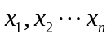的标准差 锥体体积公式
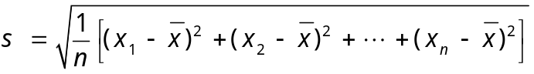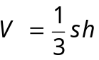
其中为样本平均数 其中S为底面面积，h为高
柱体体积公式 球的表面积，体积公式
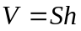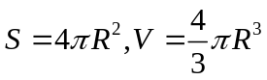
其中S为底面面积，h为高 其中R为球的半径
第Ⅰ卷
一、选择题：本大题共12小题，每小题5分，在每小题给出的四个选项中，只有一项是符合题目要求的。
（1）已知集合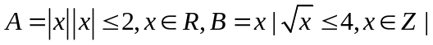，则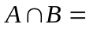
（A）（0，2） （B）[0，2] （C）|0，2| （D）|0，1，2|

（2）a，b为平面向量，已知a=（4，3），2a+b=（3，18），则a，b夹角的余弦值等于
（A）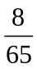 （B）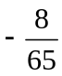 （C）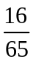 （D）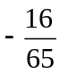
（3）已知复数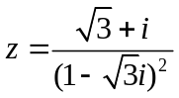，则︱z︱=
(A) （B） （C）1 （D）2

（4）曲线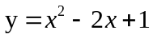在点（1,0）处的切线方程为
（A）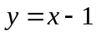 （B）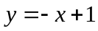
（C）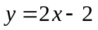 （D）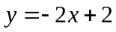
（5）中心在原点，焦点在轴上的双曲线的一条渐近线经过点（4,-2），则它的离心率为
（A）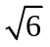 （B）
（C）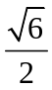 （D）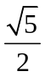
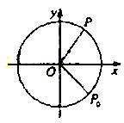
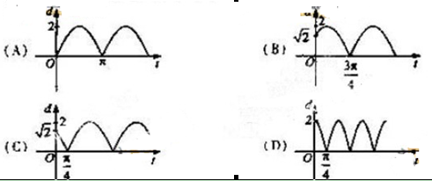
（6）如图，质点在半径为2的圆周上逆时针运动，其初始位置为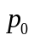（，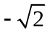），角速度为1，那么点到轴距离关于时间的函数图像大致为

(7) 设长方体的长、宽、高分别为2a、a、a,其顶点都在一个球面上，则该球的表面积为
（A）3a² （B）6a² （C）12a² （D） 24a²

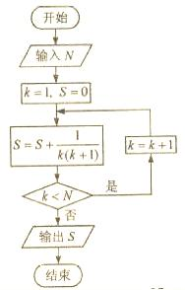
（8）如果执行右面的框图，输入N=5，则输出的数等于
（A）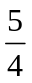
（B）
（C）
（D）
(9)设偶函数f(x)满足f(x)=2^{x}-4 (x0），则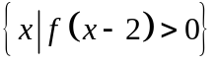=
（A）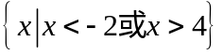 （B）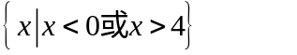
（C）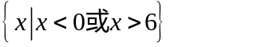 （D）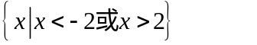

（10）若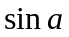= -，a是第一象限的角，则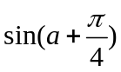=
（A）-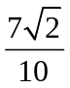 （B） （C）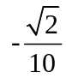 （D）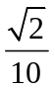
（11）已知ABCD的三个顶点为A（-1，2），B（3，4），C（4，-2），点（x，y）在ABCD的内部，则z=2x-5y的取值范围是
（A）（-14，16） （B）（-14，20） （C）（-12，18） （D）（-12，20）
（12）已知函数f(x)= 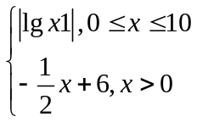若a，b，c互不相等，且f(a)= f(b)= f(c)，则abc的取值范围是
（A）（1，10） （B）(5，6) （C）(10，12) （D）(20，24)

第Ⅱ卷
本卷包括必考题和选考题两部分。第（13）题～第（21）题为必考题，每个试题考生都必须做答。第（22）题～第（24）题为选考题，考生根据要求做答。
二、填空题：本大题共4小题，每小题5分。
（13）圆心在原点上与直线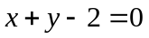相切的圆的方程为 。
（14）设函数为区间上的图像是连续不断的一条曲线，且恒有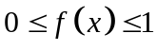，可以用随机模拟方法近似计算由曲线及直线，，所围成部分的面积S，先产生两组（每组个）区间上的均匀随机数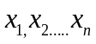和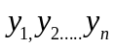，由此得到N个点（x_{i}，y_{i}）（=1，2，…，N）.再数出其中满足y_{i}≤f(x_{i}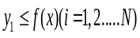的点数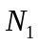，那么由随机模拟方法可得S的近似值为___________

(15)一个几何体的正视图为一个三角形，则这个几何体可能是下列几何体中的_______(填入所有可能的几何体前的编号)
①三棱锥 ②四棱锥 ③三棱柱 ④四棱柱 ⑤圆锥 ⑥圆柱

(16)在△ABC中，D为BC边上一点，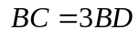,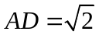,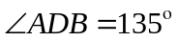.若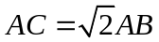，则BD=________ .

三、解答题：解答应写出文字说明，证明过程或演算步骤。
（17）（本小题满分12分）
设等差数列满足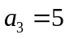，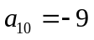。
（Ⅰ）求的通项公式；
（Ⅱ）求的前项和及使得最大的序号的值。

（18）（本小题满分12分）
如图，已知四棱锥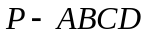的底面为等腰梯形，∥,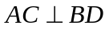,垂足为，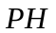是四棱锥的高。
（Ⅰ）证明：平面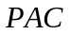 平面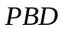；
（Ⅱ）若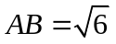,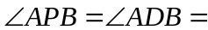60°,求四棱锥的体积。
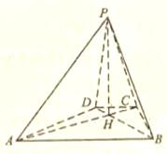

请考生在第（22）、（23）、（24）三题中任选一题作答，如果多做，则按所做的第一题计分。作答时用2B铅笔在答题卡上把所选题目的题号涂黑。
（19）（本小题满分12分）
为调查某地区老年人是否需要志愿者提供帮助，用简单随机抽样方法从该地区调查了500位老人，结果如下：
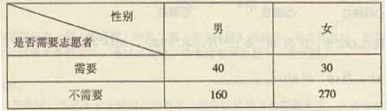
（Ⅰ）估计该地区老年人中，需要志愿者提供帮助的老年人的比例；
（Ⅱ）能否有99％的把握认为该地区的老年人是否需要志愿者提供帮助与性别有关？
（Ⅲ）根据（Ⅱ）的结论，能否提出更好的调查方法来估计该地区的老年人中，需要志愿者提供帮助的老年人的比例？说明理由。
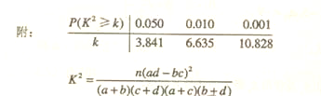

（20）（本小题满分12分）
设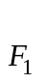,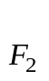分别是椭圆E：+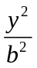=1（0﹤b﹤1）的左、右焦点，过的直线与E相交于A、B两点，且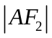，，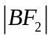成等差数列。
（Ⅰ）求
（Ⅱ）若直线的斜率为1，求b的值。

（21）本小题满分12分）
设函数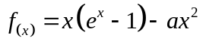
（Ⅰ）若a=，求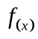的单调区间；
（Ⅱ）若当≥0时≥0，求a的取值范围

（22）（本小题满分10分）选修4—1：几何证明选讲
如图：已知圆上的弧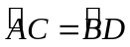，过C点的圆的切线与BA的延长线交于
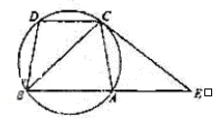
E点，证明：
（Ⅰ）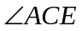=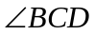。
（Ⅱ）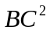=BE x CD。

（23）（本小题满分10分）选修4-4：坐标系与参数方程
已知直线C₁：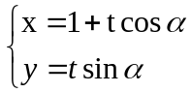（t为参数），C₂：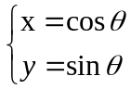（为参数），
（Ⅰ）当=时，求C₁与C₂的交点坐标；
（Ⅱ）过坐标原点O做C₁的垂线，垂足为A，P为OA中点，当变化时，求P点的轨迹的参数方程，并指出它是什么曲线。

（24）（本小题满分10分）选修4—5：不等式选讲
设函数f(x)=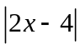 + 1。
（Ⅰ）画出函数y= f(x)的图像：
（Ⅱ）若不等式f(x)≤ax的解集非空，求n的取值范围
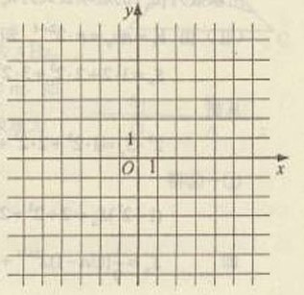

2010年普通高等学校招生全国统一考试
文科数学参考答案

一：选择题：本大题共12小题，每小题5分，共60分，在每小题给出的四个选项中，只有一项是最符合题目要求的。
（1）D (2) C (3) B (4) A (5) D (6) C
(7) B (8) D (9) B (10) A (11)B (12)C

二：填空题：本大题共4小题，每小题五分，共20分。
（13）x²+y²=2 (14)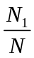 (15)①②③⑤ (16)2+

三，解答题：接答应写出文字说明，证明过程或演算步骤。
（17）解：
（Ⅰ）由a_{n} = a₁ +（n-1）d及a₃=5，a₁₀=-9得
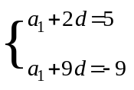
解得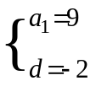
数列{a_{n}}的通项公式为a_{n}=11-2n。 ……..6分
（Ⅱ）由（Ⅰ）知S_{n}=na₁+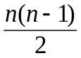d=10n-n^{2。}
因为S_{n}=-(n-5)²+25.
所以当n=5时，S_{n}取得最大值。 ……12分

(18)解：
（Ⅰ）因为PH是四棱锥P-ABCD的高。
所以AC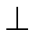PH,又ACBD,PH,BD都在平面PBD内,且PH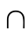BD=H.
所以AC平面PBD.
故平面PAC平面PBD. ……..6分
（Ⅱ）因为ABCD为等腰梯形，AB∥CD,ACBD,AB=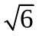.
所以HA=HB=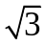.
因为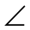APB=ADB=60⁰
所以PA=PB=,HD=HC=1.
可得PH=.
等腰梯形ABCD的面积为S=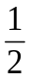AC x BD = 2+. ……..9分
所以四棱锥的体积为V=x（2+）x=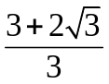 ……..12分
（19）解：
（Ⅰ）调查的500位老年人中有70位需要志愿者提供帮助,因此该地区老年人中需要帮助的老年人的比例的估计值为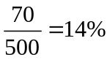. ……4分
（Ⅱ） 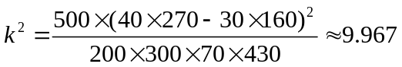
由于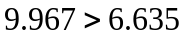，所以有99%的把握认为该地区的老年人是否需要帮助与性别有关. …………………8分
（Ⅲ）由（Ⅱ）的结论知，该地区老年人是否需要帮助与性别有关，并且从样本数据能看出该地区男性老年人与女性老年人中需要帮助的比例有明显差异，因此在调查时，先确定该地区老年人中男、女的比例，再把老年人分成男、女两层并采用分层抽样方法比采用简单随机抽样方法更好. ……12分
（20）解：
（Ⅰ）由椭圆定义知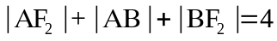
又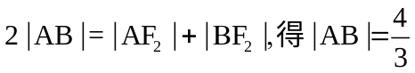
（Ⅱ）L的方程式为y=x+c，其中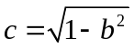
设A（x₁，y₁），B（x₂，y₂），则A，B 两点坐标满足方程组
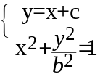
化简得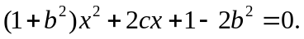
则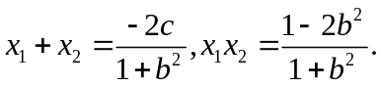
因为直线AB的斜率为1，所以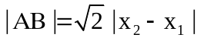

即 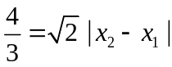 .
则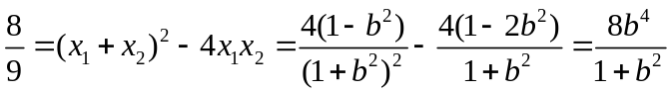
解得 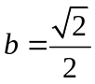.

（21）解：
（Ⅰ）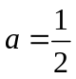时，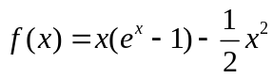，。
当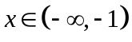时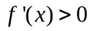;当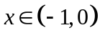时，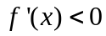;当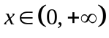时，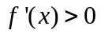。故在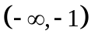，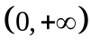单调增加，在（-1，0）单调减少。
（Ⅱ）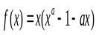e^{x}-1-ax）。令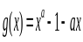x（e^{x}-1-ax），则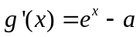。
若，则当时，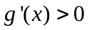，为增函数，而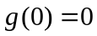，从而当x≥0时≥0，即≥0.
若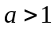，则当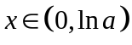时，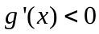，为减函数，而，从而当时＜0，即＜0.
综合得的取值范围为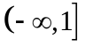

（22）解: （Ⅰ）因为= ,
所以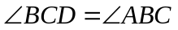.
又因为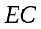与圆相切于点，故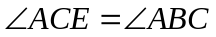
所以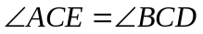. ……5分
（Ⅱ）因为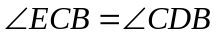,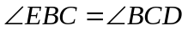,
所以∆BDC∽∆ECB，故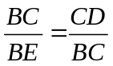.
即 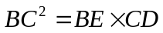. ……10分

（23）解：
（I）当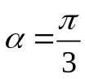时，C₁的普通方程为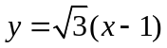，C₂的普通方程为.
联立方程组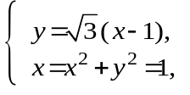解得C₁与C₂的交点为（1,0），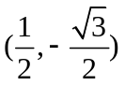
（II）C₁的普通方程为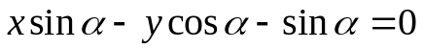.
A点坐标为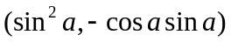，故当变化时，P点轨迹的参数方程为
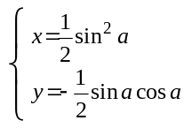 （为参数）
P点轨迹的普通方程为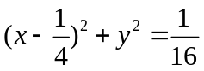
故P点轨迹是圆心为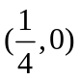，半径为的圆

（24）解：
（Ⅰ）由于=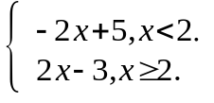则函数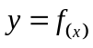的图像如图所示。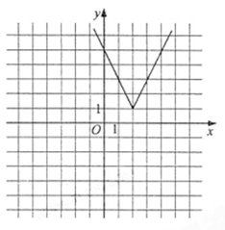
……5分
（Ⅱ）由函数与函数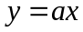的图像可知，当且仅当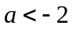≥或时，函数与函数的图像有交点。故不等式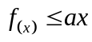的解集非空时，的取值范围为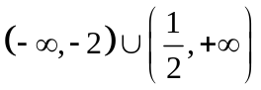。
……10分

